Отчета о проведении «Недели химии в школе»

№№ | Наименование образовательного учреждения | Ф.И.О. директора, адрес, к.тел., эл.адрес | Сроки проведения «Недели химии в школе» | Количество учащихся, принявших участие в мероприятиях «Недели»
1. | МБОУ «Новоубеевская основная общеобразовательная школа» Дрожжановского муниципального района РТ | Молгачев Сергей Агафонович, РТ Дрожжановский район, с. Новый Убей, ул. Центральная д. 61 89063201423 nubeischool@mail.ru | С 10 по 15 февраля | 75 учащихся 5-9 классов

Неделя прошла согласно плану проведения с 10 по 15 февраля. Учащиеся были проинформированы заранее и готовились к некоторым конкурсам предварительно. В частности к конкурсу «Оч.умелые ручки химиков» и конкурсам ребусов, кроссвордов, шарад, анаграмм. Началась неделя с интересного открытия и конкурса презентаций. В конкурса презентаций победителем стала ученица 9 класса Юманова Анжела. Просмотр мультфильмов для учеников 5-7 классов был очень поучительным и интересным. В дидактической игре «Путешествие по континенту Химия» победила команда «Мензурки». В конкурсе«Оч.умелые ручки химиков» победили ученики 8 класса Ефимов Александр и Полякова Валентина, сделавшие своими руками интересные поделки из ненужного материала. В конкурсе ребусов, кроссвордов, шарад, анаграмм активно участвовали Ярзуткина Аня -5 кл., учащиеся 8 и 9 классов. С учащимися, которые собираются сдавать ГИА по химии, проведено пробное тестирование. Интересно прошла интеллектуальная игра «Что? Где? Когда?». Знатоки школы играли против зрителей и победили со счётом 9;5. Завершилась неделя подведением итогов и награждением победителей и активных участников дипломами грамотами и небольшими подарками.
Неделя химии повышает мотивацию и интерес учащихся к изучению химии, поэтому желательно проводить её ежегодно.

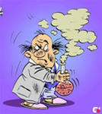
МБОУ «Новоубеевская основная общеобразовательная школа» Дрожжановского муниципального района РТ
Неделя химии в школе.
Химия-это область чудес, в ней скрыто счастье человечества,
величайшие завоевания разума будут сделаны именно в этой области.
(М. Горький)
№ п/п | День недели | Название мероприятия | Ответственные за проведение
1. | Понедельник | Торжественное открытие недели химии «Виват, Химия!»  Конкурс презентаций тему:  «Химия вокруг нас и для нас»  «Химия в быту»  «Химия в медицине»  «Химия и косметика»  «Химия в автомобиле» | Учитель химии Прокопьева Л. В. и учащиеся 8 класса Юманова Анжела Фуражкина Юлия Моисеева Мария Саландаева Екатерина Макаров Анатолий
2 | Вторник | Просмотр мультфильмов «Крот - химик» и «Кролик –химик» для учащихся 5-7 классов.  Дидактическая игра по химии  «Путешествие по континенту Химия» | Учитель химии Прокопьева Л.В.  8 класс
3 | Среда | Конкурс «Оч.умелые ручки химиков»  Конкурс ребусов, кроссвордов, шарад, анаграмм.  Информация о великих ученых – химиках.  Пробное тестирование ГИА по химии | Учитель химии Прокопьева Л.В.  Моисеева Мария Юманова Анжела
4 | Четверг | Классные часы «Будем знакомы, химия!» | Классные руководители Учитель химии Прокопьева Л.В.
5 | Пятница | Интеллектуальная игра «Что? Где? Когда?» знатоки школы против зрителей | Учитель химии:  Прокопьева Л.В. Знатоки из учащихся 7-9 классов
6. | Суббота | Подведение итогов, награждение участников недели. | Учитель химии Прокопьева Л.В.
С 10 по 15февраля в нашей школе проводится неделя химии
«В мире интересных фактов»
План мероприятий.
Учитель химии и биологии Прокопьева Л.В.

Торжественное открытие недели химии «Виват, Химия!»
Цели и задачи мероприятия:
- повышение мотивации и интереса учащихся к химии;
- развитие интереса учащихся к химии и активизация их познавательной деятельности, при использовании нестандартных игровых форм учебной деятельности; развитие навыков логического и абстрактного мышления, коммуникативных способностей учащихся.
- развитие навыков применения химических знаний, безопасного обращения с веществами в повседневной жизни;
- воспитание любознательности, наблюдательности, внимательности.

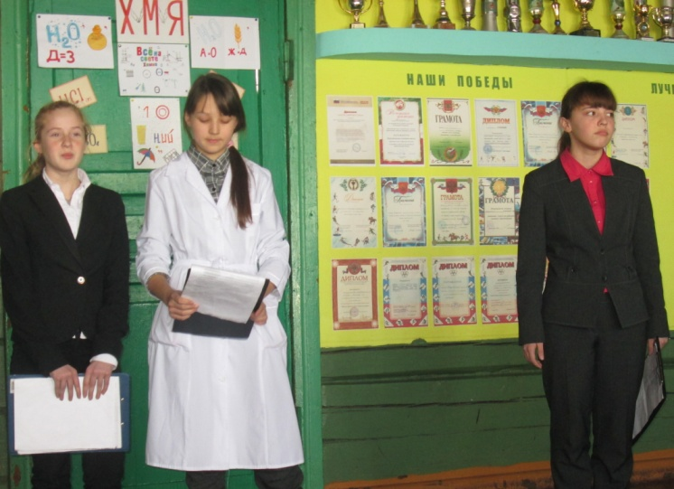
Ход мероприятия.
Ведущий:
О, физика, наука из наук!
Все впереди! Как мало за плечами!
Пусть химия нам будет вместо рук,
Пусть будет математика очами.
Не разлучайте этих трех сестер
Познания всего в подлунном мире,
Тогда лишь будет ум и глаз остер
И знанья человеческие шире. М. Алигер
Выходят несколько химиков: Здравствуйте, дорогие друзья! Мы сегодня собрались с вами, чтобы прославить самую удивительную из наук – химию.
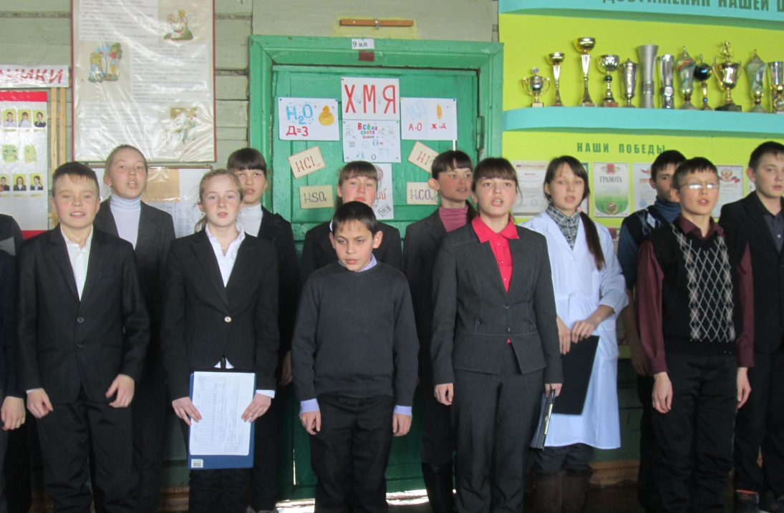
Звучит гимн химиков:

Исполнение песни.

1. Мы рождены, чтоб сказку сделать былью,
Ацетилен в сметану превратить,
Весь водород в конфеты переделать,
Из кислорода масло получить.
П/в: Всё выше, и выше, и выше
Летит рыжий бром к небесам.
И кто этим бромом подышит,
Тот рыжим становится сам!
2. Нам не чета филологи-пижоны.
Историков за пояс мы заткнём,
А если будут чем-то не довольны,
Устроим «бум» и дружно пропоём.
П/в.
3. Мы рождены, чтобы пролить что льётся,
Просыпать то, чего нельзя пролить.
Мы собрались, чтоб химию прославить,
А химию должны все-все любить!
Ведущий: Ну, ребята вы не правы, разве можно прожить без литературы или истории? Ну, а химию вовсе и знать не обязательно?
Химики (по очереди): Ах, так! А мы сейчас посмотрим? Ну-ка, послушайте презентации и отгадайте наши загадки!
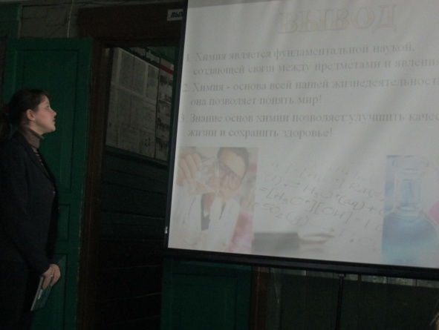
Вначале идет конкурс презентаций, затем загадки.
1. Не фокус это – все мы знаем,
Что цепи длинные глотаем. (Полимеры: белки, углеводы)
2. В поле родился, на заводе творился, в стакане растворился. (Сахар)
3. Он с морской капустой дружит и лекарством людям служит.
Знает, знает весь народ – коль ушиб, то нужен… (йод)
4. Если жар у человека, поищи его в аптеке.
И от гриппа, от ангин вам поможет… (аспирин)
5. Это что за наказание – выключается сознание.
Заплетаются слова, закружилась голова.
Я на солнышке лежал, вдруг сознанье потерял.
Как откачали – не помню я, знаю лишь, что мне помог
Гидроксид … (аммония)
6. Его придумал Макентош, когда ходил он в том под дождь
Надевал он всем в пример натуральный полимер. (Каучук)
7. Красив, наряден карбонат, ему строитель очень рад (Известняк)
8. Меня даёт огонь в печи и пламя маленькой свечи.
Стоит только сделать вдох, чтобы я явиться смог,
Но если дверь, окно закрыты и приглашаешь ты друзей,
Смотри – потом не пожалей! (Углекислый газ)
Химик: А вот ещё одна загадка. Да, не торопитесь, подумайте!
а) Порознь каждый ядовит. Вместе – будет аппетит.
б) Это сложное вещество в старину называли властителем жизни и смерти.
в) Оно служило мерилом богатств. По поверьям, оно обладает способностью помогать человеку во всех его делах: начиная день - проглоти кристалл…
г) Оно в воде рождается и в воде умирает. "Из воды родится, а воды боится"
д) На пирах у киевского князя его ставили в золотой посуде на стол, где сидел князь и его приближенные. А гости попроще уходили "не солоно хлебавши".
(Поваренная соль)
Ведущий: Вы, пожалуй, правы. Ни одной отрасли промышленности не обойтись без знаний по химии. И всё же уморили вы нас своими загадками. Пора и отдохнуть.
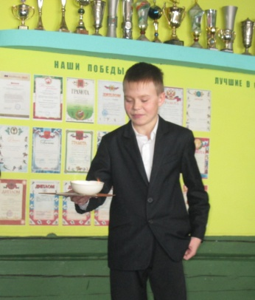
Химик: Ну это запросто! Ребята вы фокусы любите?
(выходит «фокусник»)
Опыт « Несгораемый платок»
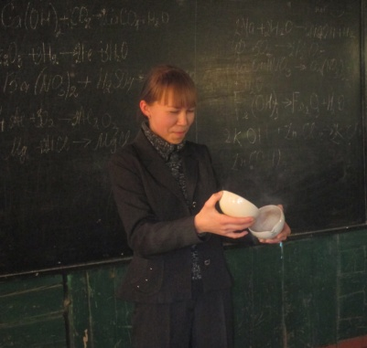
Опыт « Самовозгорание костра»

Опыт « Дым без огня».

Опыт « Разноцветные огни».
Опыт « Вулкан».

Ведущий: Что-то пить хочется!
Химик: Ну, это можно. Чего бы ты хотел выпить?
Ведущий: Ну не знаю. Может молока (выносят стакан с «молоком» опыт № 1,2 и ещё несколько «пустых» стаканов)
Химик: Запросто!
Ведущий: Нет лучше водички (опыт № 2)…нет или компотику (опыт № 3)… нет или лучше газировки (опыт № 4)…
Опыт « Превращение молока в воду, компот, газировку»

Ведущий: Здорово! А как это у вас получается?
Химик: Будешь дружить с химией – узнаешь!
Ведущий: Что-то мне пить расхотелось! А у меня тоже для вас есть задание. Переводил я пословицы с иностранного языка, и какая-то ерунда получилась. Может, поможете?

Перевёртыши
- Гладь металл, пока холодно. (Куй железо, пока горячо.)
- Не та грязь, что тусклая. (Не все то золото, что блестит.)
- Пролежал холод, сушь и оловянные трубы. (Прошел огонь, воду и медные трубы.)
- В пустыне саксаул коричневый, на нем из меди обручальное кольцо. (У лукоморья дуб зеленый, златая цепь на дубе том.)
Ведущий: Вот здорово, а я бы вовек не догадался. Спасибо вам за интересный рассказ о химии. Теперь и я буду дружить с такой замечательной наукой!

Все по очереди.
В жизни химия нужна, Как предмет она важна. И учить ее прилежно Мы должны от А до Я. Что мы носим, что едим, Чем здоровью мы вредим? Как кислоты выливать, | Чтобы что-то не взорвать? На все вопросы эти Нам химия ответит! Моя родная химия, Пусть нет тебя опасней, Но нет необходимее И нет тебя прекрасней!
Уходят под «Гимн химиков».

